SŠ – K3- 1
Konturna karta prikazuje količinu oborina na dan 30. svibnja 2006. Iz karte pročitajte sljedeće: 3boda
- Koliku su količinu oborina toga dana trebali izmjeriti učenici iz Labina? 30-40 mm
- Koje je područje Hrvatske toga dana primilo više od 60mm oborine?
Slavonija
- U kojem području Hrvatske je toga dana bilo manje od 5mm oborina?
Neki otoci/ Vanjski otoci srednje i južne Dalmacije (Korčula, Lastovo, Vis….)
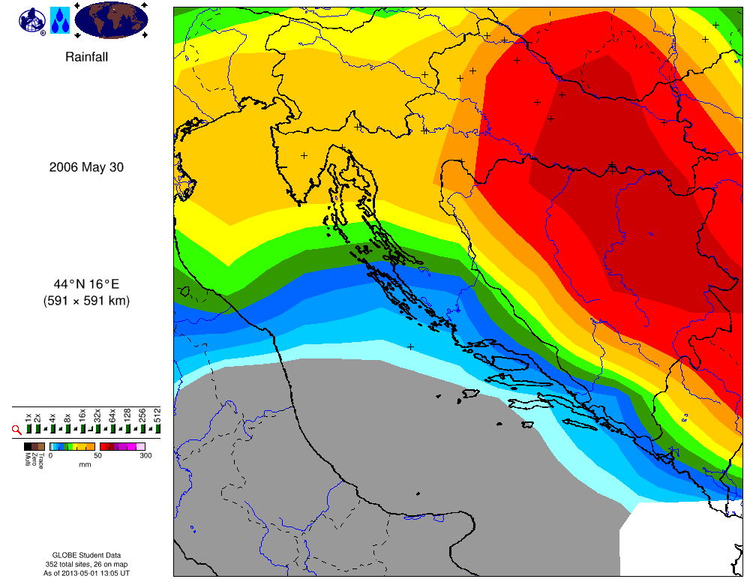
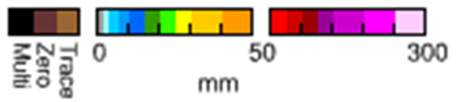

SŠ – K3- 2
Što upisujete prilikom unosa podataka u GLOBE bazu podataka?
3 boda
- Ako nema kiše u kišomjeru _0____ mm.
- Ako oborine ima manje od 0,5 mm __T__.
- Ako nepažnjom prolijete oborinu prije samog mjerenja_M_.
- Ako ste prolili jako malo oborine u odnosu na ukupnu količinu, ostatak izmjerite i podatak pošaljite u rubrici _Metadata____.
U listi za odgovore upišite podatke koji nedostaju.
Svi točni odgovori =3 boda, 1 krivi odgovor= 2 boda, 2 kriva odgovora=1 bod
SŠ – K3- 3
Za svaku od navedenih tvrdnji odredite je li točna (T) ili netočna (N).
Zaokružite T i N u listi za odgovore!
A Na obnovljenoj GLOBE lokaciji www.globe.gov alat GLOBE Data Visualization Tool omogućuje pretraživanje te grafički i tablični prikaz podataka iz GLOBE baze. | T | N
B Podaci iz GLOBE baze dostupni su samo registriranim GLOBE učiteljima i GLOBE učenicima . | T | N
C Kod unosa rezultata hidroloških mjerenja za novu GLOBE postaju, obavezno (označeno crvenom zvjezdicom *) treba unijeti samo datum i stanje vode. | T | N
D GLOBE baza sadrži automatsku zaštitu od unosa netočnih podataka | T | N
E Pri unosu atmosferskih podataka u GLOBE bazu, može se označiti sudjelovanje u Svjetskoj učeničkoj kampanji istraživanja klime (SCRC) | T | N
5 točnih odgovora= 3 boda; 4 točna = 2 boda; 3 točna = 1 bod
SŠ- K3- 4
U tablici su podaci za količinu sunčevog zračenja u kWh/m2 koja tijekom 21. lipnja dolazi do horizontalne podloge koja se nalazi na ekvatoru, na sjevernom polu i u umjerenim širinama. Količinama Sunčevog zračenja u tablici pridružite područja koja ih primaju: 1 bod
- ekvator
- sjeverni pol
- sjeverna umjerena širina (45º)
Količina Sunčevog zračenja
na 21. lipanj, kWh/m2
B | 12,64
C | 11,65
A | 9,20

U listi za odgovore brojevima u svakom retku pridružite slovo uz odgovarajuće područje!

Objašnjenje: 21. lipnja najveću količinu Sunčevog zračenja prima područje koje je osunčano tijekom 24 sata – sjeverni pol, zatim područje na sjevernoj je osunčano samo tijekom 12 umjerenoj širini, a najmanje prima područje ekvatora u kojem je noć duža u odnosu na ostala 2 područja.

SŠ-K3- 5
Na slici je predočena količina Sunčevog zračenja koja na određene datume dolazi do horizontalne plohe na Zemlji ovisno o geografskoj širini. U listi za odgovore svakom grafu (liniji) pridruži slovo uz točan odgovor. 2 boda
- 21. prosinac
- 21. ožujak
- 21. lipanj
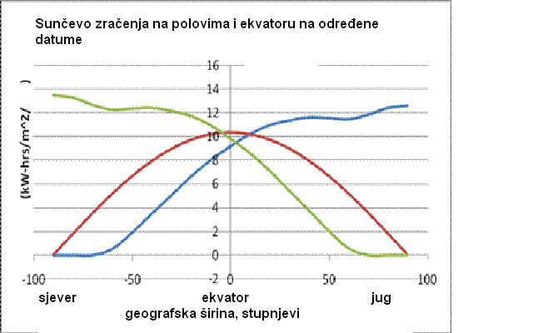

Zelena linija – C 2.lipanj, ljetni solsticij na sj. hemisferi
Crvena linija – ekvinokcij
Plava linija – 21.prosinac , zimski solsitcij na sj. hemisferi
1 bod ako se samo prepozna ekvinocij, 2 boda za sva 3 grafa

